MATEMATIKA
Podle instruktážního videa si do Rákosníčkova sešitu vepište odčítání s číslem 11 a 12.
Takto potom budou stránky vypadat:
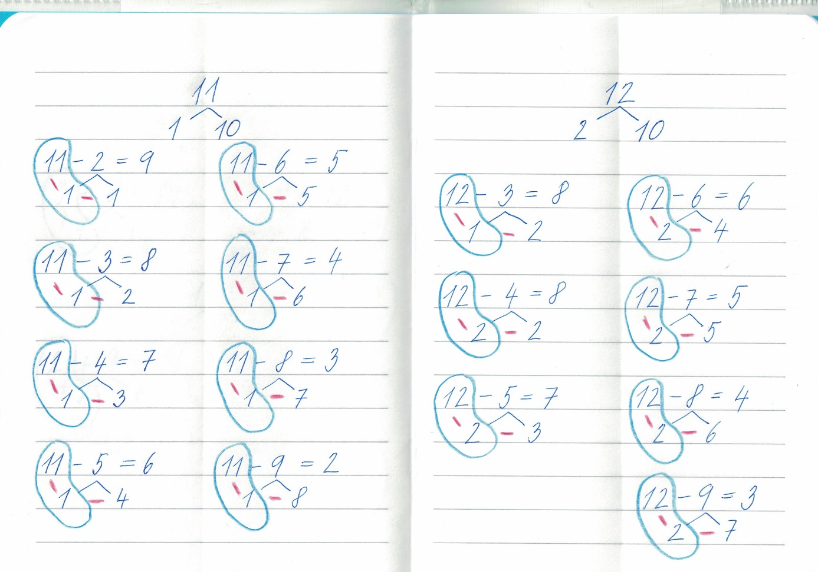
A na papír či do domácího sešitu si všechny tyto příklady na přeskáčku nacvičujte – i s rybníčky.
Naopak příklady na sčítání už trénujte bez rybníčků, komu to jde i bez rozkladu, komu ne, nevadí. Dělejte dál rozklady!
V naší velké matematice teď pracovat nebudeme, proto posílám ještě stránku na procvičování sčítání a odčítání do 20 bez přechodu přes desítku. Pracujte samostatně, postupně a pak poproste dospěláka jen o kontrolu.
AŤ SE PRÁCE DAŘÍ !
